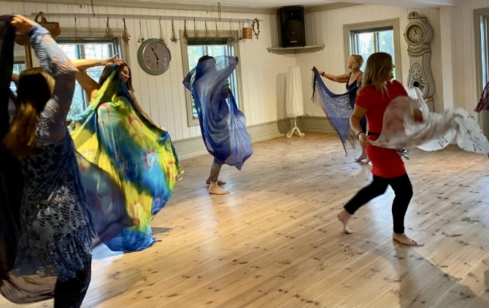

Helgretreat för kvinnor med rörelse och dans som främsta redskap. För dig som vill ha djupare kontakt med din kropp och själ.
Med rörelseövningar och dans som främsta redskap vill jag skapa möjlighet för dig att uppleva din egen gudomliga mjuka, starka, vackra, sensuella feminina livskraft och öka kontakten med din inre visdom via kroppen.
Under retreatet guidar jag olika dans- och rörelseövningar samt meditation. Vi gör aktiverande rörelser för att öka livsenergin, känna glädje och för att luckra upp och släppa spänningar. Ju mindre spänningar du bär på ju tydligare känner du din kropps signaler. Vi gör meditativa rörelser för att aktiverar kroppens förmåga att skapa harmoni och komma i kontakt med din egen intuitiva guidning. Kursen handlar om personlig utveckling, det är ingen danskurs där du lär dig dansa bättre eller göra vackra koreografier utan en möjlig väg att öka kontakten med dig själv, din livskraft och ditt inre center. Inga förkunskaper behövs utan en villighet att lyssna på din egen kropp och själ.
Jag som leder kursen heter Line Rebekka Malmsten, har älskat att dansa så länge jag kan minnas. I dans känner jag mig fri, naturlig och lyckas ibland verkligen dela med mig av min innersta kärna.
Kurskostnad: 2.300kr, earlybird 1.850 fram tills 18 april. Det serveras i huvudsak blandad kost. Äter du enbart vegetariskt går det att ordna men tyvärr kan vi inte erbjuda 100% veganskt/keto/paleo eller annan kosthållning. Vanliga intoleransen tex mot gluten eller laktos klara vi av men i dagsläget klarar vi tyvärr inte av allt för komplexa kostbehov.
Tider:
lördagen den 18 maj
kl. 09.30 - 16.00
söndag 19 maj
kl. 09.30 - 14.00
Online uppföljning 23 maj
kl. 19.00 - 20.15.
Anmäl dig genom att maila till info@dalheda.se VIKTIGT uppge ditt telefonnummer och namn.

